У Вінниці відновили виготовлення сушарок для взуття, яких потребують військові на фронті

25 січня 2023 р.
Євгеній МИХАЙЛІВ

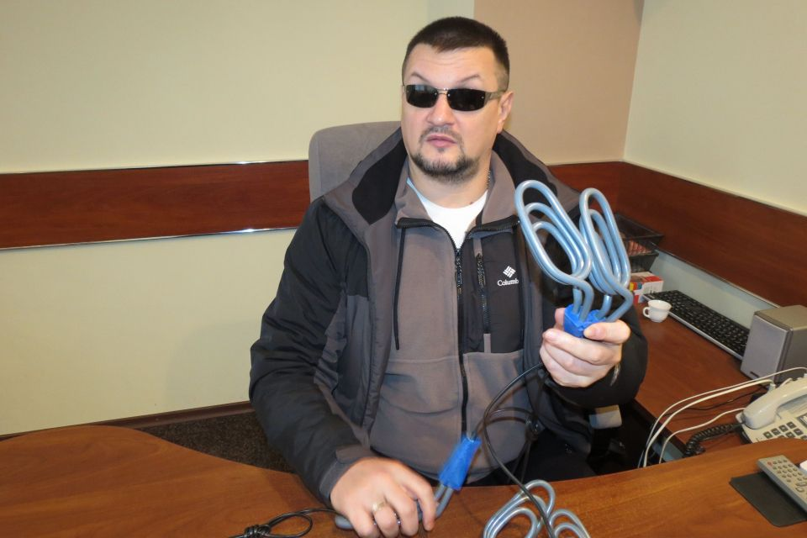
На вінницькому підприємстві Українського товариства сліпих (УТОС) ще п’ять років тому виготовляли електричні сушарки для взуття. Потім ця технологія і устаткування для неї були втрачені. І лише на початку цього року виробництво відновили, поки що в тестовому режимі.
Сушарки для взуття у Вінниці знову почали випускати в першу чергу для того, аби допомагати військовим та іншим силам оборони Україні на фронті. Бо у промоклому взутті для бійців є великий ризик захворіти.
Як повідомили на вінницькому підприємстві незрячих, пробну партію електросушарок волонтери днями відвезли на передову. Корисні пристрої вже отримали схвальні відгуки від наших захисників. У нагоді вони будуть і цивільним людям. В першу чергу дітям, взуття яких дуже часто взимку і навесні промокає.
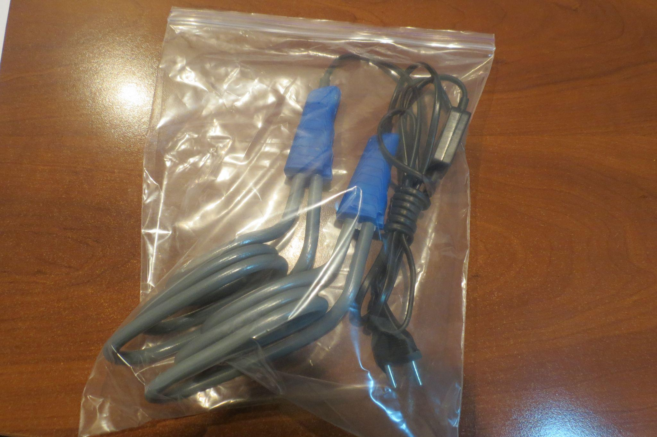
— Коли взуття мокре після дощу або снігу, сушарка позбавляє цих проблем за лічений час. Просто поставте чоботи та підключіть пристрій до мережі. Сушарка усуває неприємні запахи та до 99 % бактерій. У пристрої є регулятор температури та часу. Він не займає багато місця, — розповів директор вінницького підприємства УТОС Костянтин Ільніцький.
Вінницькі сушарки виготовляються із ніхромної спіралі, в середині якої знаходиться кварцовий пісок. Розробники наголошують на тому, що включений пристрій в середині взуття можна безпечно залишати на всю ніч. Його робоча температура складає 50 градусів.
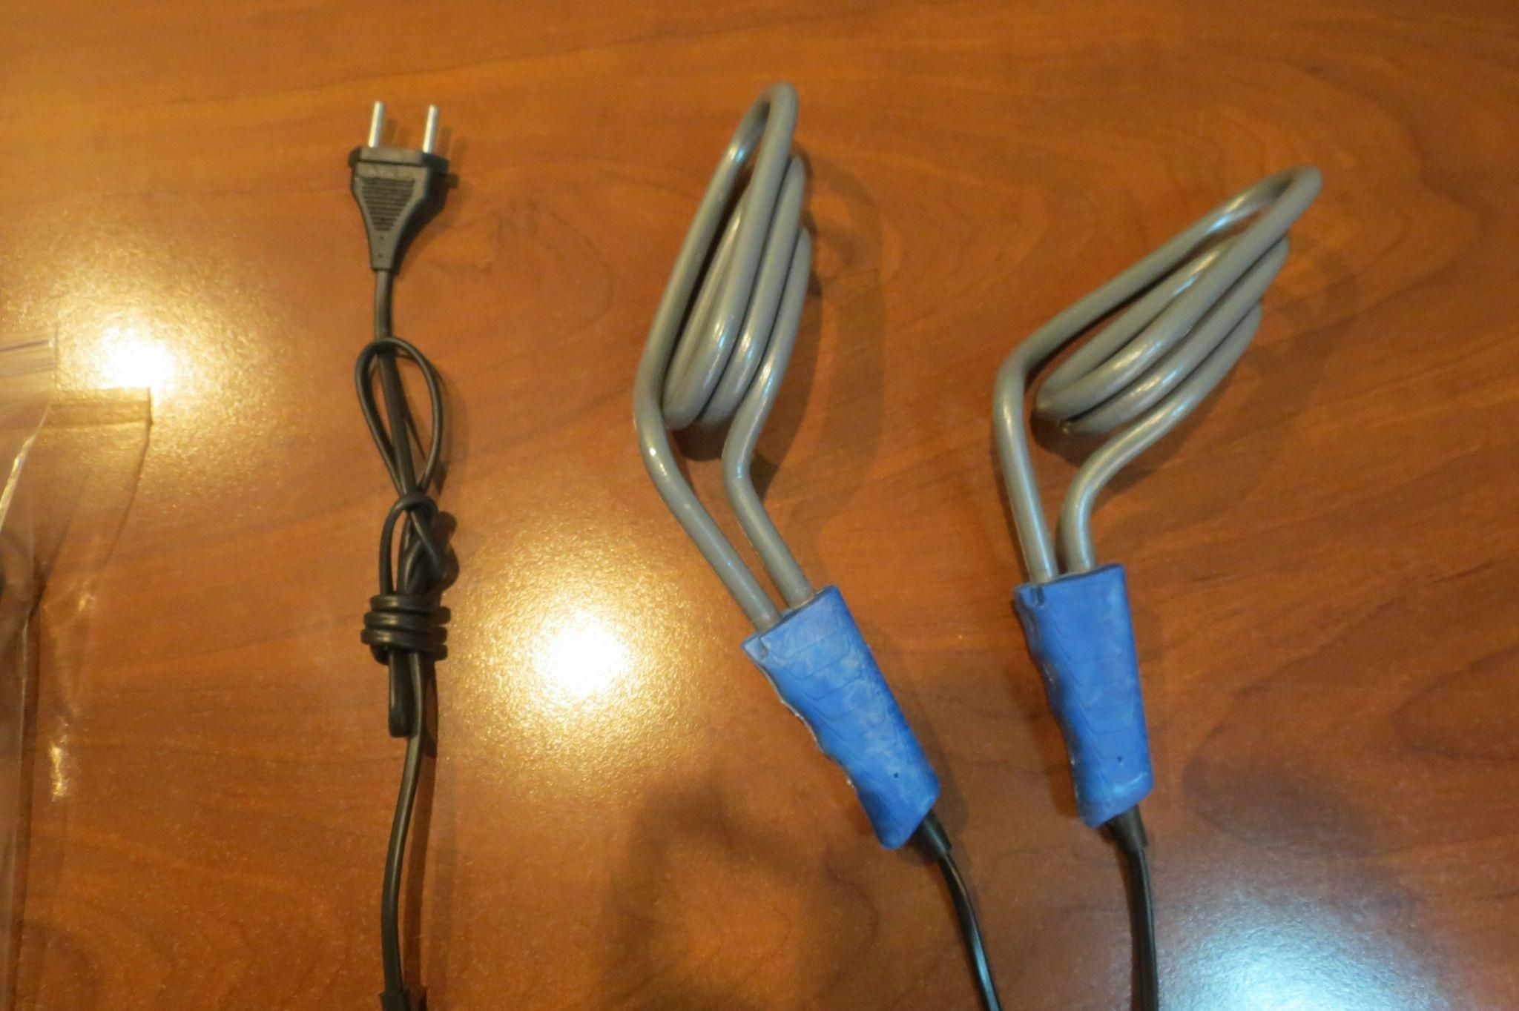
— Ми можемо запустити масове виробництво і випускати 800-1000 сушарок на місяць. Чекаємо замовлень. У наших сушарок немає китайських запчастин. Ми користуємося виключно українською сировиною. Все елементи пристрою виготовляємо виключно на нашому підприємстві, — додав Костянтин Ільніцький.
Відео дня

Довідка
Вінницьке підприємство УТОС знаходиться у Вінниці на вул. 600-річчя, 9.
Директор Ільніцький Костянтин Федорович: +38 (0432) 50-91-46, +38 095 4910000
Приймальня: +38 (0432) 50-91-46
Відділ збуту: +38 050 4452707, +38 050 4453029
факс: +38 (0432) 50-91-46

